Obtenir une correspondance !
Fiche 1

Image | Énoncé | Expression ou équation
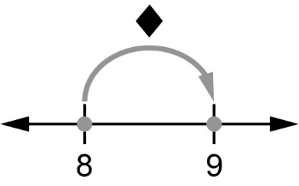 | 8 plus un nombre  est égal à 9
 | 2 fois un nombre
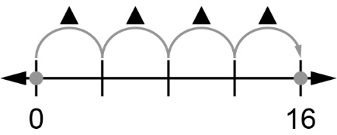 | 4 fois un nombre  est égal à 16
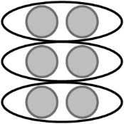 | 6 divisé par  un nombre est  égal à 2
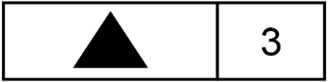 | Un nombre plus 3
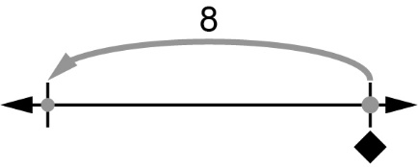 | Un nombre moins 8

